Занятие в старшей группе по теме "Вода"
с включением опытно-экспериментальной деятельности

«Вернется ли к нам Снегурочка?»
Цель: закрепить знания детей о свойствах воды (жидкая, без запаха, без вкуса, растворяет вещества, принимает форму емкости); закрепить знания детей о разных состояниях воды в природе (снег, лед, вода, пар); закрепить знания о живой и неживой природе; дать понятие о круговороте воды в природе;
развивать логическое мышление; учить делать выводы в результате экспериментов; обобщать полученные знания в виде схем и моделирования, при необходимости записывать их (знания) в виде слов; развивать речь, умение строить распространенные сложные предложения;
закрепить умение работать различными художественными материалами;
вызывать желание познавать новое и неизвестное; воспитывать интерес к природе, любовь к ней, желание ее оберегать;
воспитывать доброту и уважение к окружающим.
Материал: большой лист ватмана, маркер, пластиковые стаканы, ложки, сахар, соль, пищевой краситель, колбы, пробирки, резиновая рукавичка, 5 литровых банок, палочка с шариком на конце, 3-х литровая банка с крышкой, аквариум, предметы из различных материалов, коробка с посаженным в землю камнями, водяная мельница, детский бассейн с водой, электрический чайник, стекло;
перфокарты "Живое – неживое", иллюстрация «Вода в природе», раздаточные карточки «Облака», картинки с изображением разных состояний воды в природе, карточки-моделирование, фломастеры, пластилин;
комнатное растение традесканция;
бутылированная вода, кубики льда;
музцентр, диск с фонограммой.
План:
1. "Свойства воды". Закрепление ранее усвоенного материала и его углубление.
2. "Состояния воды в природе". Закрепление ранее усвоенного материала и его усложнение.
3. "Круговорот воды в природе". Новый материал.
Ход:
Постановка проблемы. В группу входят бабушка и дедушка, говорят о том, что потеряли свою внучку из сказки «Снегурочка». Просят детей вспомнить сказку и сказать, куда пропала девочка. Дети рассказывают, что Снегурочка превратилась в белое облако. Воспитатель успокаивает гостей и приглашает их и детей на занятие, в конце которого они узнают, вернется ли Снегурочка.
1. Свойства воды.
В-ль: Ребята, скажите, как появилась Снегурочка? (Ее слепили из снега).
Почему она боится тепла? (Потому что снег в тепле тает и превращается в воду).
Педагог приглашает детей к столам и предлагает познакомиться с водой. (У каждого ребенка один прозрачный пластиковый стакан с водой, один без воды).
В-ль: Все, что мы вспомним и узнаем о воде, будем записывать значками.
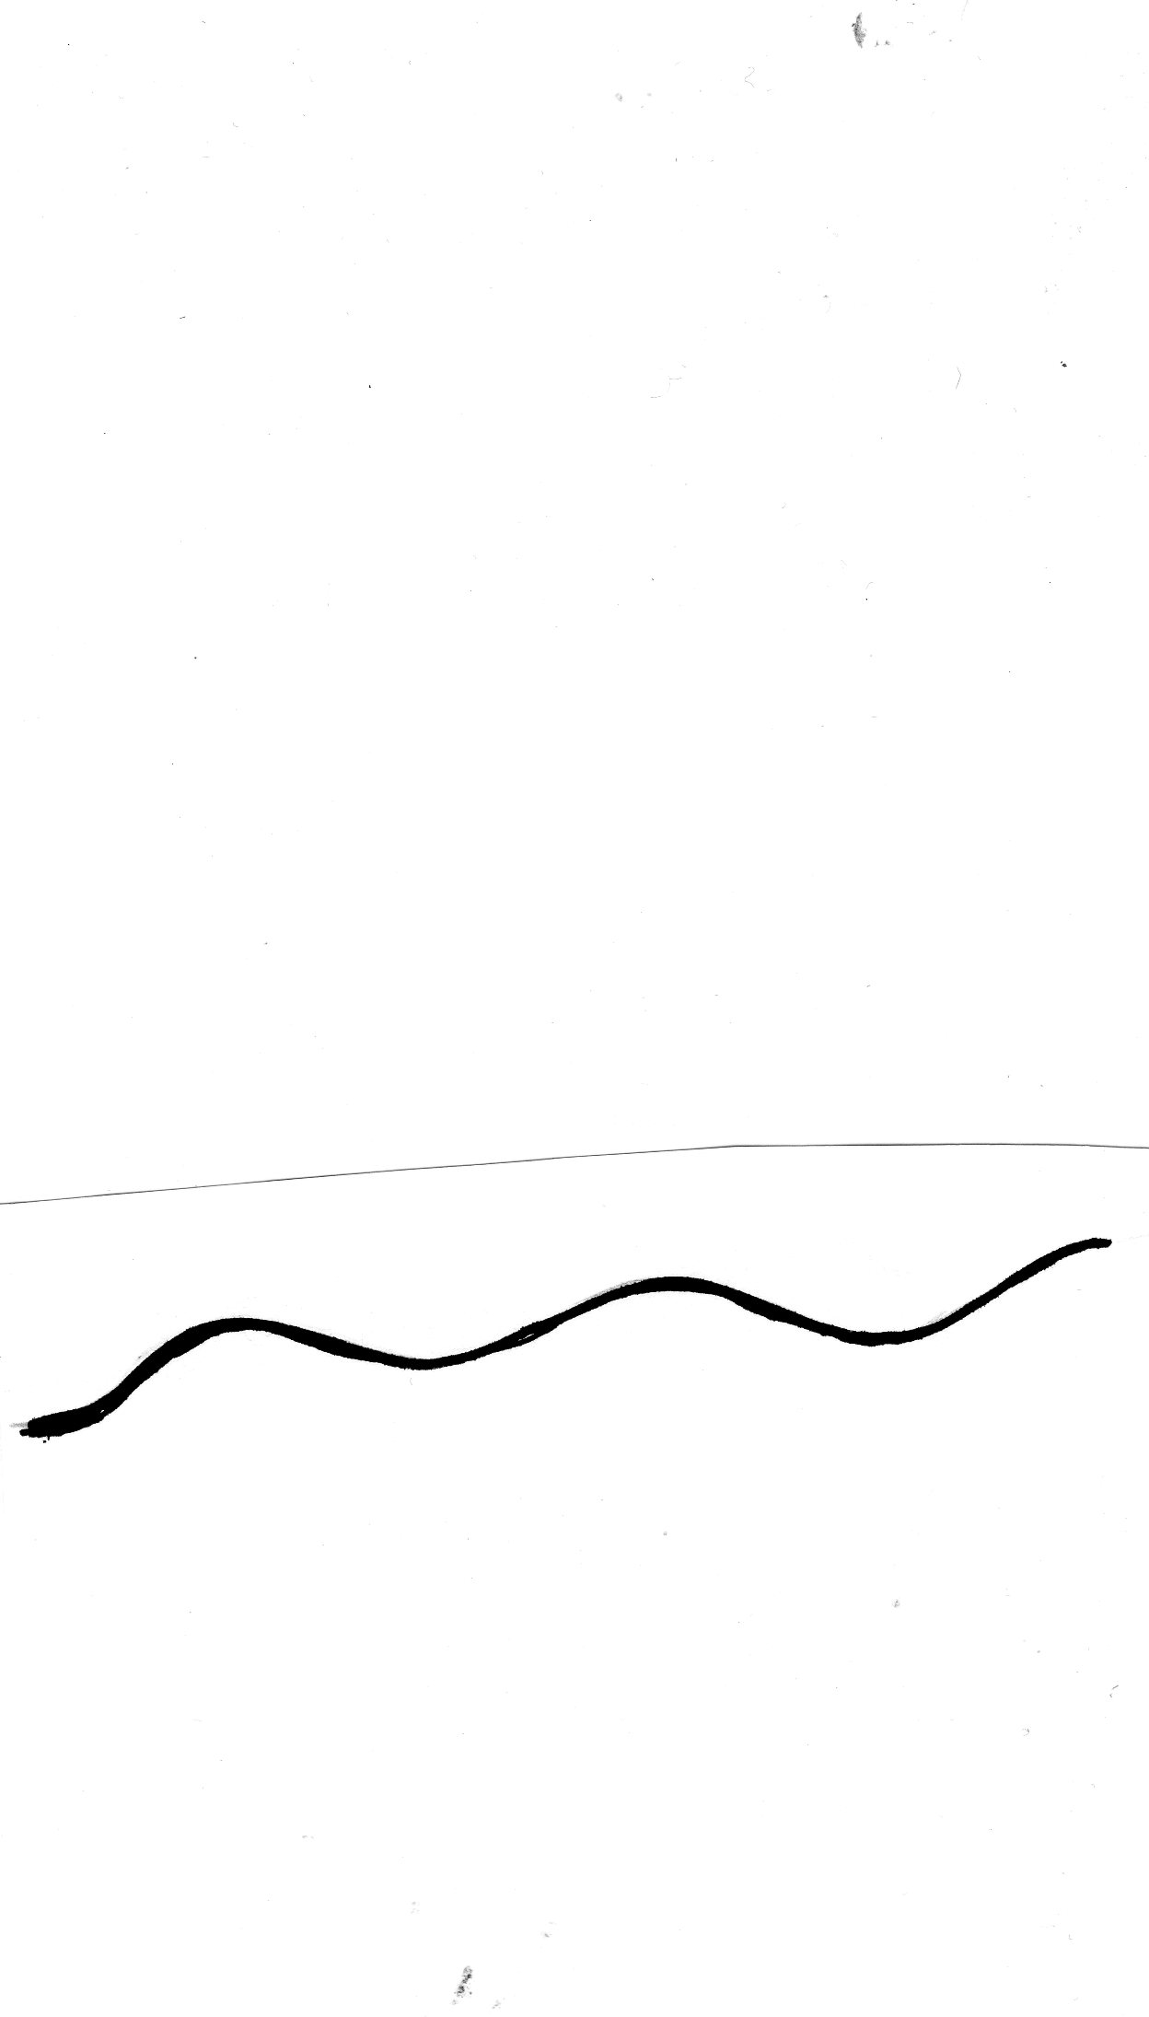
Эксперимент 1: воспитатель просит перелить воду из одного стакана в другой. Дети делают вывод: вода жидкая. Записывают на доске (на большом листе) значок, обозначающий это свойство воды.
Эксперимент 2: воспитатель просит понюхать воду. Дети делают вывод: вода не пахнет. Записывают на доске (на большом листе) значок.
Эксперимент 3: воспитатель просит попробовать воду. Дети делают вывод: вкуса нет (не сладкая, не соленая, не кислая, не горькая). Записывают на доске (на большом листе) значок.
Эксперимент 4: воспитатель просит опустить в стакан с водой ложку. Дети делают вывод: вода прозрачная. Записывают на доске (на большом листе) значок.

Эксперимент 5: воспитатель переливает воду из широкой банки в узкую колбу, в резиновую рукавичку, в целлофановый пакет и др. Вместе делают вывод: вода меняет форму. Записывают на доске (на большом листе) значок.

Эксперимент 6: воспитатель просит положить в стакан с водой вещество (соль или сахар), размешать его и попробовать на вкус воду. Дети делают вывод: вода сладкая (соленая), в ней могут растворяться разные вещества. Записывают на доске (на большом листе) значок.
Педагог: Ребята, какая будет вода, если положить лимон? (Кислая). Если насыпать в воду перца? (Горькая). Все ли может растворяться в воде? Давайте попробуем.
Эксперимент 7: один из детей осторожно опускает в воду (в прозрачный аквариум) различные предметы: камни, деревянный брусок, резиновую игрушку, пластмассовый кубик, листок бумаги, восковую свечу, железную ложку, носовой платок, кусок пластилина, песок, краситель. Вместе делают вывод: не все растворяется в воде. Предметы плавают, тонут или растворяются.
Эксперимент 8: воспитатель обращает внимание на банки, наполненные водой: первая – полная, вторая – больше половины, третья – половина, четвертая – менее половины, пятая – пустая. Предлагает ребенку постучать по банкам палочкой с шариком на конце. Послушать, как звенят банки с водой. Вместе делают вывод: количество воды влияет на звук. Чем меньше воды, тем выше звук. Записывают на доске (на большом листе) значок.
Педагог предлагает детям сесть вокруг бассейна. В середине бассейна стоит мельница. Воспитатель предлагает понаблюдать за водяной мельницей и ответить, какая сила крутит колесо? (сила воды). Рассказывает, что сила воды держит корабли на воде и не дает им тонуть. Задает вопрос: "Почему в нашем эксперименте железная ложка утонула, а железные корабли не тонут, когда плывут?" Чтобы ответить на вопрос, предлагает провести эксперимент.
Эксперимент 9: (дети закатывают рукава) воспитатель раздает детям, сидящим вокруг бассейна, по шарику пластилина. Дети опускают шарики в воду, они тонут. Педагог просит достать шарики, размять пластилин и слепить лодочку с высокими бортиками. Тонет ли сейчас пластилин? Вместе делают вывод: чтобы пластилин или железо не тонули, надо изменить их форму. Тогда сила воды будет их держать. Записывают на доске (на большом листе) значок.
Воспитатель: Дети, как вы думаете, вода живая или нет? (Нет). Записывают на доске (на большом листе) значок.
А что вы знаете живое? (Человек, животные, растения). Почему человек живой? (Дышит, ходит, растет, кушает, пьет). Почему растения живые? (Растут, дышат, пьют). Что будет, если растение не полевать? Что будет, если человек не будет пить воду? Какую вы пьете воду? Почему? Может быть растениям тоже лучше пить не сырую отстоянную воду, а кипяченую? Давайте посмотрим на наш опыт, который мы начали неделю назад.
Эксперимент 10: в двух банках с водой находятся одинаковые отростки традесканции. В банке с отстоянной водой на отростке уже появились корешки, и его можно сажать в землю, а на отростке в банке с кипяченой водой не видно никаких изменений. Вместе делают вывод: в сырой воде есть необходимые вещества и витамины для роста растения. А в кипяченой воде эти вещества во время нагревания и кипячения разрушились.
Эксперимент 11: Воспитатель показывает коробку с посаженными камнями. Спрашивает детей, поливали ли они камни? Почему камни не выросли? Делают вывод: камни не растут, потому что они неживые.
Работа с перфокартами "Живое – неживое" (объекты живой природы отметить красным кружком, неживой – синим).
Физминутка:
Коль зимою прыгнуть с вышки, то набьешь, конечно, шишки.
"Лед – это твердая вода", - ты ответишь без труда.
Ну а если прыгнуть в воду в очень теплую погоду –
Будешь мокрым ты до нитки. Летом лед бывает жидким.
Зачерпнем воды из речки и поставим греть на печке.
Пар заполнит весь наш дом, а воды мы не найдем.
И вода, и лед, и пар, скажет вам и млад, и стар,
Это все-таки вода, ты запомни навсегда! (А.Туктаров)

2. Состояния воды в природе.
Воспитатель: Ребята, что это за странный звук?
Кипит электрический чайник. Педагог открывает крышку чайника и обращает внимание детей на пар. Что происходит в чайнике?
Эксперимент 12: воспитатель накрывает стеклом чайник и через несколько секунд убирает его, показывает детям. Дети делают вывод: пар превратился в воду. Записывают на доске (на большом листе) значок. (Некоторые дети могут написать "пар"). | 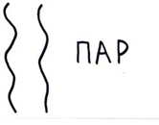

Воспитатель показывает кубики льда. Как получить лед? Записывают на доске (на большом листе) значок. (Некоторые дети могут написать "лед"). | 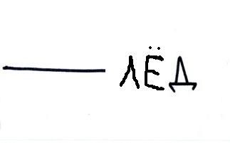

Вот сколько мы узнали о воде.
Вода – жидкая. Без запаха. Без вкуса. Прозрачная. Меняет форму. Растворяет некоторые вещества. Влияет на звук. У воды есть сила. Может быть как пар, как лед, как снег.
Давайте расскажем о воде по нашей схеме.

Вода – жидкая | Без запаха | Без вкуса | Прозрачная | Меняет форму
Влияет на звук | У воды есть сила | Может быть как пар | Может быть как лед | Может быть как снег

3. Круговорот воды в природе.
Воспитатель: Пар легкий, поднимается вверх, что с ним случается потом? (Из него получаются облака, которые плывут по небу). Облака несут в себе маленькие капельки воды. Сейчас мы с вами постараемся получить облако в банке.
Эксперимент 13: воспитатель наливает в банку кипяток и накрывает крышкой. Банка наполняется паром, который напоминает белое облако.
Дети кладут перед собой картинки с изображением разных облаков (в солнечную погоду, грозовые, снежные). Объясняют с помощью воспитателя, в какое время года получается много облаков (летом, когда жарко), какие бывают осадки.
Рассматривание плаката «Вода в природе». Воспитатель водит указкой медленно по кругу и с помощью рассказа детей подводит их к пониманию того, что вода в природе переходит постоянно из одного состояния в другое.
Моделирование «Круговорот воды в природе». Детям предлагается, нарисовать облака, падающий на землю дождь, снег, нарисовать воду в реке.
Звучит фонограмма дождя. Дети работают фломастерами.
Воспитатель: Ребята, как же нам можно вернуть Снегурочку, которая превратилась в облако? Когда это можно сделать? (Зимой, когда выпадет из снежных облаков много снега).

Литература
1. Королева Л.А. Познавательно-исследовательская деятельность в ДОУ
2. Куликовская И.Э., Совгир Н.Н. Детское экспериментирование. Старший дошкольный возраст
3. Лосева Е.В. Развитие познавательно-исследовательской деятельности у дошкольников
4. Марудова, Е. В. Ознакомление дошкольников с окружающим миром. Экспериментирование
5. Нищева Н.В. Организация опытно-экспериментальной работы в ДОУ. Тематическое и перспективное планирование работы в разных возрастных группах
6. Рыжова Л. В. Методика детского экспериментирования
7. Тугушева Г.П. Экспериментальная деятельность детей среднего и старшего дошкольного возраста
8. Дыбина О.В. Неизведанное рядом. Опыты и эксперименты для дошкольников
9. Мартынова Е.А. Организация опытно-экспериментальной деятельности детей 2-7 лет

